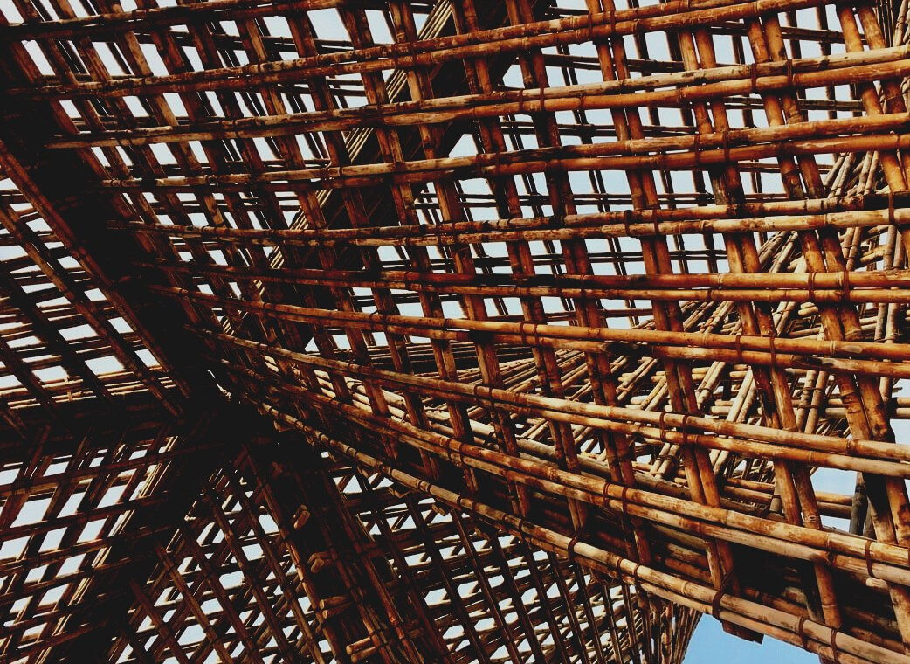

MATERIAL DE FORMACIÓN

Unidad didáctica 3
PLANIFICACIÓN DEL TRABAJO Y GESTIÓN DE EQUIPOS
UPWOOD
Capacitación de los trabajadores de la construcción en métodos de construcción con madera para edificios energéticamente eficientes
UPWOOD-PUU
Rakennustyöläisten ammattitaito energiatehokkaiden rakennusten puurakentamisenmenetelmissä

Tabla de contenido
1. Introducción 2
2. Planificación del trabajo 2
3. Informar sobre el sitio de construcción 4
4. Protección contra la intemperie y control de la humedad. 5
5. Gestión del trabajo 6
6. Lista de referencias 8

Introducción
La persona que realiza el proyecto de construcción debe liderar y dirigir el proyecto en su conjunto, que abarca tanto la planificación del proyecto, las adquisiciones y el tiempo necesario para las fases de construcción.
Las funciones de las diversas fases de construcción y el orden de construcción son aspectos clave en la gestión de la construcción, por lo que la dependencia de la finalización oportuna de las diversas fases de obra debe estar relacionada con el cronograma del proyecto, que también tome suficiente tiempo en las decisiones del cliente y los procesos regulatorios.
Justo al inicio del proyecto, se llega a un acuerdo sobre cómo se producirá el contenido del diseño, controlando la calidad y el cronograma.
Los proyectos modelados de datos actuales determinan las prácticas de modelado de datos en la medida en que los datos y la información modelados estén disponibles para el proyecto, por ejemplo, en cálculo, prefabricación, construcción y supervisión.

Planificación del trabajo
- El sitio se dividirá en bloques y subsitios que se llevarán a los horarios. A partir del diagrama lugar-tiempo, la gestión del trabajo durante el horario laboral sigue en qué subobjeto está trabajando el grupo de trabajo. Cuando un grupo de trabajo trabaja en un subsitio a la vez, los agentes están tranquilos y, por lo tanto, se puede garantizar un trabajo de alta calidad.
- El programa incluye tareas, logros, grupos de trabajo y duración de las tareas.
- Al medir la duración de los pasos de trabajo, se consideran las condiciones climáticas. La fase de cimentación y enmarcado está programada para la temporada más seca posible, pero si esto no es posible, la fase de enmarcado debe estar preparada para trabajos de protección, secado y calentamiento, en cuyo caso los efectos de las condiciones climáticas y los tiempos de secado requeridos por las estructuras deben tenerse en cuenta en los horarios.
Características de un buen horario

• El objeto está diseñado en bloques
• El cronograma del lugar de trabajo es un cronograma para tareas críticas
• Los trabajos técnicos también han sido dimensionados y coordinados con las demás tareas.
• Las tareas tienen el orden técnico correcto de implementación.
• Las tareas están sincronizadas y son rítmicas
• La tensión de los costos laborales se encuentra en un nivel normal (RATU)
• Las tareas conllevan una labor de reserva y solo se realiza un trabajo a la vez
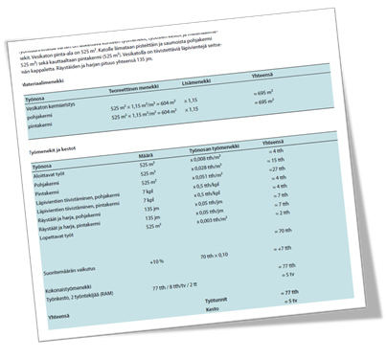
• Se deben considerar los tiempos de secado del hormigón y las condiciones de contorno del programa del contrato.
Imagen 1 RATU 0431. Página 20. © Rakennustieto Oy
Se encuentran disponibles varias tarjetas de flujo de trabajo listas para usar o modelos de cálculo para dimensionar etapas especiales, por ejemplo, el sistema de tarjetas RATU en Finlandia.
Ejemplos de fórmulas de cálculo.
Grupo de trabajo requerido: (Número de tareas x requerimiento de mano de obra) / Duración
Duración de la tarea: (Número de tareas x requerimiento de mano de obra) / Grupo de trabajo
Disponibilidad de trabajo: (Grupo de trabajo / requisito de mano de obra)
La duración normal de un proyecto, es decir, el tiempo de construcción física (TN) en meses, se calcula para proyectos grandes (número total de horas de trabajo de más de 10,000 horas de empleado (también requerimiento de mano de obra en horas de trabajo) usando la fórmula:
TN = 4,6 x ln (número total de horas del proyecto) - 35,0
Los planos que llegan al emplazamiento deben revisarse y se le da respuesta a los diseñadores si necesitan ser corregidos o complementados. Los detalles de diseño que han resultado difíciles se pueden mencionar en las reuniones y recorridos del sitio, en cuyo caso los diseñadores y contratistas aportan su experiencia para diseñar soluciones.

Informar sobre el sitio de construcción
La información sobre el sitio de construcción se proporciona utilizando letreros en el lugar, anuncios previos y una tabla del sitio de construcción. Los letreros advierten sobre trabajos de construcción y dirigen a personas inapropiadas en el área a bordear la obra.
La obra deberá estar delimitada por una valla u otro medio despejado de otra tierra y los planos del proyecto erigidos deberán erigirse antes del comienzo de las obras, que se mantendrán en el sitio hasta la finalización de las obras. El plano de la obra se colocará de manera que sea fácil de leer y sin poner en peligro el tráfico.
El plano de la obra incluye lo siguiente:
• Nombre y dirección del emplazamiento de la construcción
• El contenido del trabajo
• Fecha de finalización del trabajo
• Código de permiso de construcción
• Constructora
• Información de contacto del sitio y del contratista general
• Diseñadores
• Información financiera y de seguros

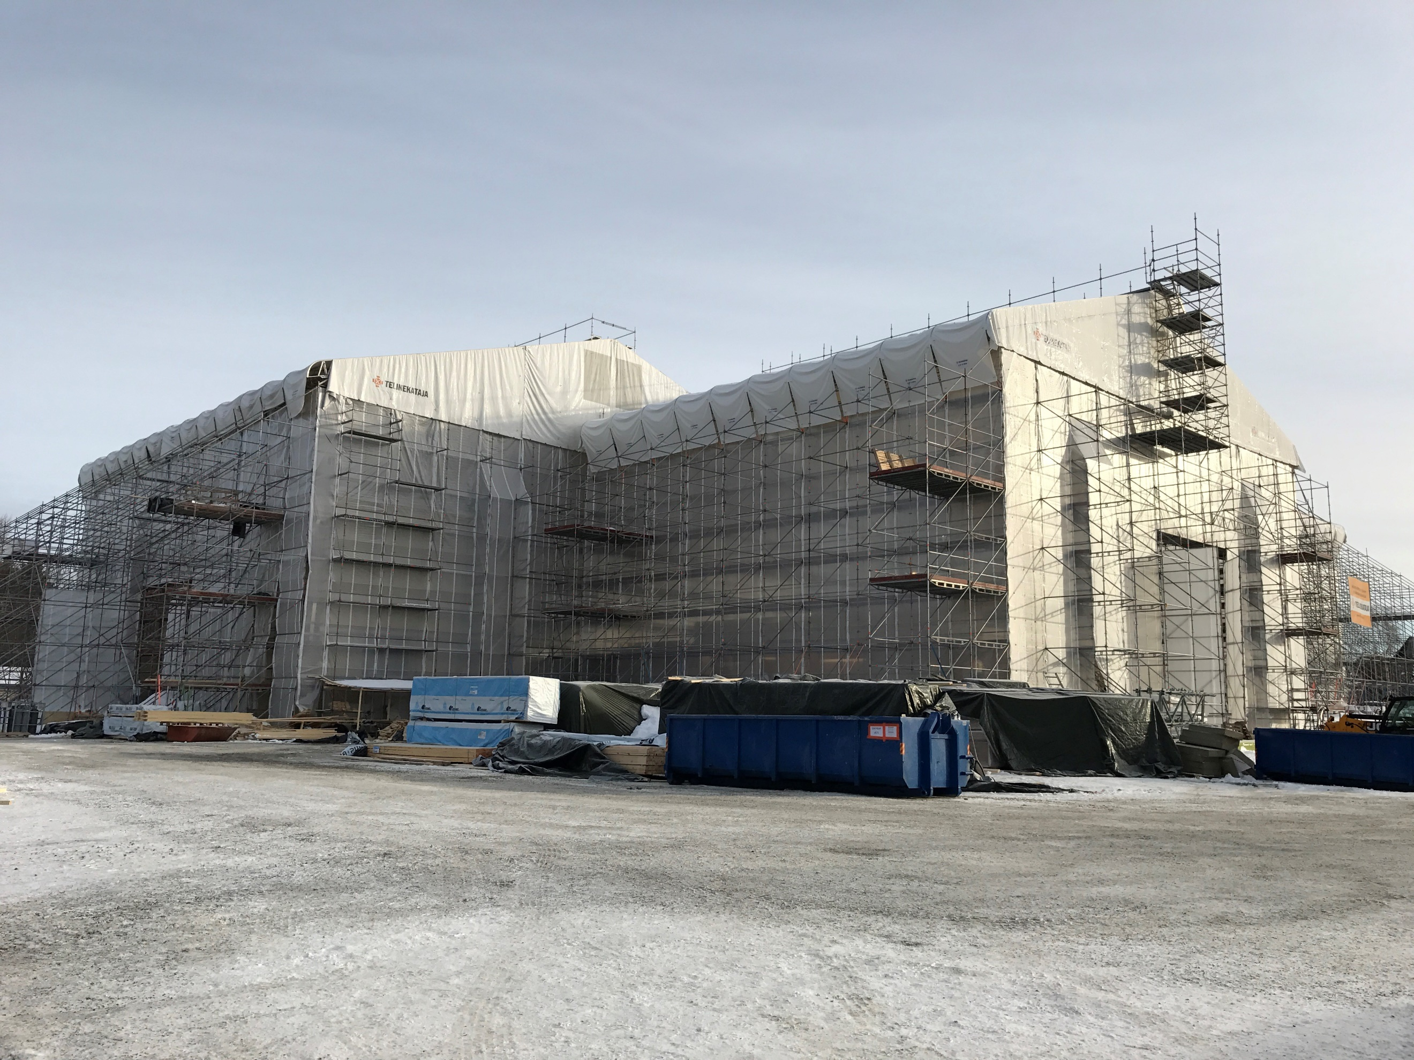
Protección contra las inclemencias del tiempo y control de la humedad
El constructor decide en principio el nivel de protección del sitio ya en la fase de planificación del proyecto, y el contratista principal del sitio planifica las medidas de gestión de la humedad en función de los objetivos establecidos. El nivel de protección se decide si el edificio en su conjunto está protegido o si el objetivo es gestionar los riesgos de humedad mediante la protección local de materiales, estructuras sin terminar y terminadas.
Imagen 2 Protección contra la intemperie para la escuela de madera de Tuupala, Kuhmo, Finlandia
Los diseñadores deben considerar el estrés por humedad de las estructuras durante la construcción y diseñar las estructuras de modo que se pueda eliminar la humedad estructural.
Proteger las estructuras de la humedad es siempre más eficaz que secar las estructuras, por lo que la solución de protección general incluye una sala de protección contra la intemperie que cubre todo el edificio y la protección de fachada asociada. Las cubiertas protectoras se utilizan para la protección local, así como varias estructuras de protección a construir. Para minimizar los riesgos de humedad en el sitio de construcción, se protegen al menos las fases de trabajo y las estructuras expuestas a la intemperie, así como los materiales de construcción requeridos en el sitio de construcción.
El revestimiento exterior del edificio debe cerrarse antes de iniciar las obras interiores. Se presta especial atención a la estanqueidad de las aberturas y pasamuros en el techo de agua antes de comenzar el trabajo interior. Cuando el recubrimiento exterior está estanco, se puede aplicar calor para acelerar el secado. Los pasos de trabajo que causan estrés por humedad significativo, como fundiciones de superficies grandes o trabajos de nivelación, se completan antes de instalar materiales sensibles a la humedad. A medida que avanza la obra, esta debe limpiarse y ordenarse, por ejemplo, el trabajo que genera polvo, de modo que el trabajo de la fase de acabado se puede realizar en condiciones libres de polvo.
Los materiales y estructuras de construcción se humedecen por diversas razones. Los daños a los materiales de protección o las fugas de agua debido a una falla de la tubería humedecen rápidamente las estructuras, así como las estructuras que están mal protegidas de la lluvia y la nieve o las corrientes causadas por las inundaciones de agua superficial. También se suele pasar por alto la humectación de materiales y estructuras causada por el suelo húmedo, la humedad del suelo o el agua utilizada en el lugar y la condensación del vapor de agua. Además, debe recordarse que muchas estructuras o materiales de construcción utilizan incluso grandes cantidades de agua, que, cuando la estructura se seca, se condensa en superficies interiores frías en un espacio mal ventilado.

Gestión del trabajo
Las personas rara vez son idénticas entre sí, ya que sus diferencias surgen de la historia, la cultura de origen y la personalidad. Las personas no siempre se comprenden entre sí o interactúan con situaciones exactamente de la misma manera, pero tienen que interpretarse todas las situaciones. Solo menos del 10% de la interacción humana son palabras y habla, el resto son expresiones, gestos, peso del sonido y posturas corporales. De hecho, gran parte del desafío de la comunicación y la interacción proviene de malas interpretaciones. También dan lugar a sentimientos que conducen a decisiones menos constructivas.
La gestión incluye todas las actividades orientadoras o evaluativas que se realizan en la organización para concretar las metas y objetivos, mantener las condiciones operativas y orientar las actividades de acuerdo con las metas establecidas. La tarea básica de la dirección es apoyar las actividades de la organización y crear las mejores condiciones posibles para un trabajo productivo y de alta calidad.
El liderazgo se puede dividir en liderar personas y administrar tareas.
Liderar personas es siempre interactivo e influye en el comportamiento humano, lo que incluye, por ejemplo, la gestión del trabajo, la gestión de la red del equipo, así como a los subcontratistas, la programación y el ritmo de trabajo.
La gestión de casos incluye la gestión de la planificación, la puntualidad de las comparaciones de materiales (es decir, JOT), el mantenimiento de una base de datos electrónica, la gestión y el almacenamiento de los datos entrantes.
Directiva 96/71 / CE (documento 31996L0071) y §13 de la Ley 738/2002 de seguridad y salud en el trabajo de Finlandia sobre planificación del trabajo:
El diseño y dimensionamiento de la obra debe tener en cuenta las condiciones físicas y mentales de los trabajadores para evitar o reducir el daño o peligro a la seguridad o salud del trabajador causado por la carga de trabajo.
Las cualidades de un buen supervisor incluyen motivar y comprometer al personal con una tarea y metas básicas, apreciar el buen liderazgo y querer ser un líder de personas, y ser capaz de compartir información con claridad y tener un buen autocontrol, ser planificado y anticipado, así como tener un sentido de metas y objetivos laborales.

Lista de referencias
Koskenvesa, A., Sahlstedt, S., Mäki, T., Kivimäki, C., Lahtinen, M., Junnonen J. & Viita, J. Laadukasta rakentamista. Työmaan hyviä käytäntöjä. 2015. Espoo: Mittaviiva Oy. Talonrakennusteollisuus ry. Available: https://www.rakennusteollisuus.fi/globalassets/laatu/laadukasta_rakentamista_2015_netti_isbn_.pdf
Koskenvesa, A., Sahlstedt, S., Lindberg, R., Kivimäki, C., Koistinen, L., Palolahti, T. & Lahtinen, M. Toimiva työmaa. Hyvät käytännöt. 2014. Espoo: Mittaviiva Oy. Talonrakennusteollisuus ry. Available: http://www.paremmanlaadunpuolesta.fi/uploads/8/1/2/2/81220848/toimiva_tyomaa_2014.pdf
Ratu 0431. Vesikaton vedeneristys. Menekit ja menetelmät. 2015. Helsinki: Rakennustieto Oy
Työturvallisuuslaki. 2002. 01.01.2003/738
Directive 96/71/EY. Document 31996L0071. 1996. 16.12.1996.

